Приложение

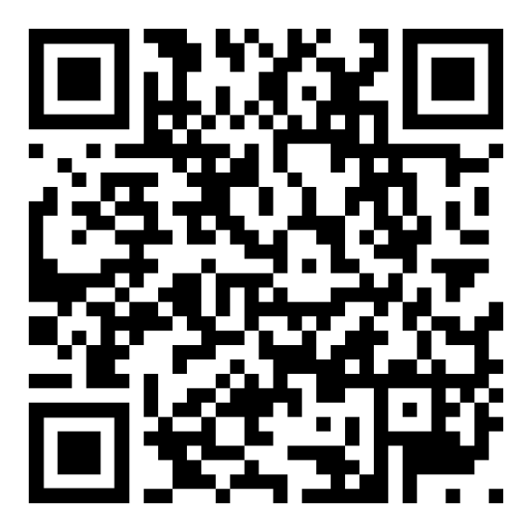

<https://cloud.mail.ru/public/4KR9/UVvnNfyh6>

<https://46.mchs.gov.ru/rekomendacii-naseleniyu>